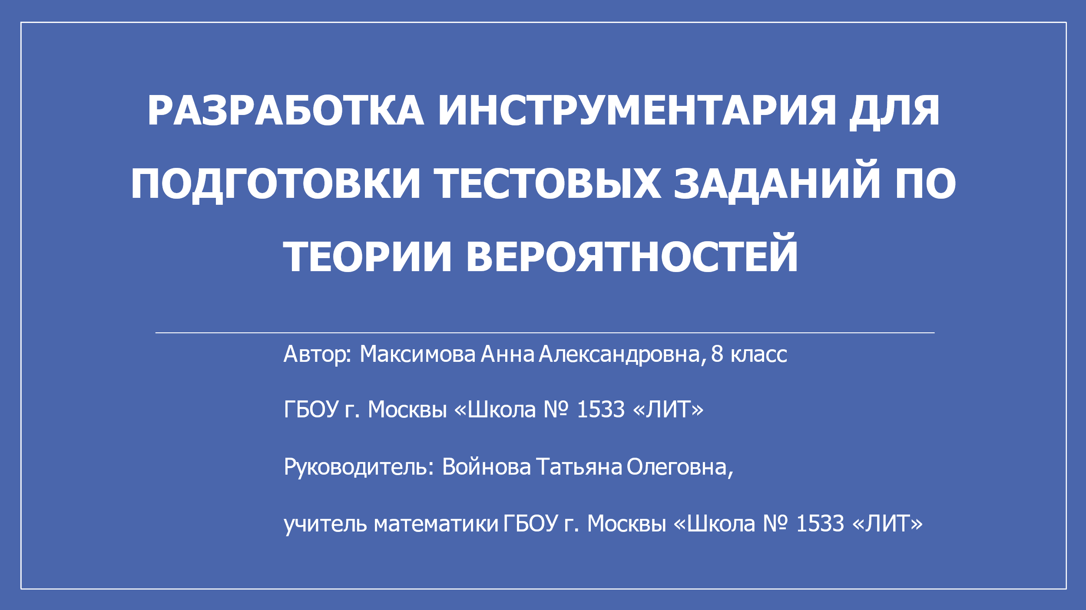

Здравствуйте! Меня зовут Анна Максимова. Разрешите представить мой проект «Разработка инструментария для подготовки тестовых заданий по теории вероятности». Сейчас в школе активно применяются ИТ-технологии.

В современном мире практически каждому человеку приходится решать те или иные комбинаторные задачи, задачи на оценку и прикидку вычислений, оценивание шансов на успех, осмысливать статистические данные. Поэтому курсу «Теория вероятностей и статистика», изучение которого поможет ученикам разобраться с решением вышеизложенных задач, отводится важное место в школе. Одним из разделов данного курса является раздел «Классическая вероятность», задачи которого вошли в ЕГЭ по математике профильного уровня. Для контроля знаний этого раздела и был создан мой тест.

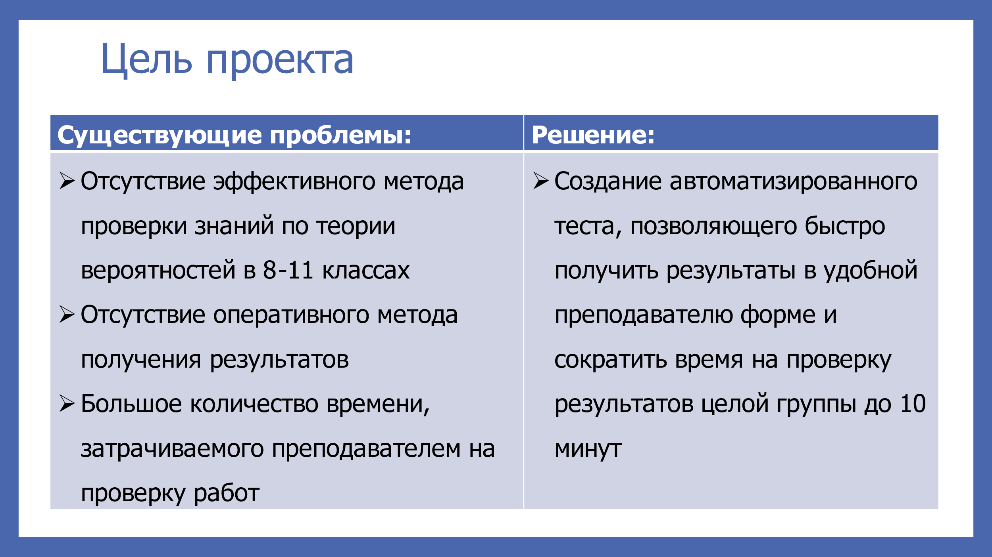

Актуальность моей работы заключается в помощи учителям, преподающим курс «Теория вероятностей и статистика». Потому что у преподавателей отсутствует эффективный способ проверки знаний учащихся. На монотонную техническую работу по проверке контрольных затрачивается много времени.

Целью моего проекта является **создание автоматизированного теста**, позволяющего быстро получить результаты в удобной преподавателю форме и сократить время на проверку результатов. Я ставила цель, чтобы на проверку результатов работ целой группы у учителя уходило **не больше 10 минут**. И еще, чтобы были **полностью** **исключены технические ошибки** при проверке работ.

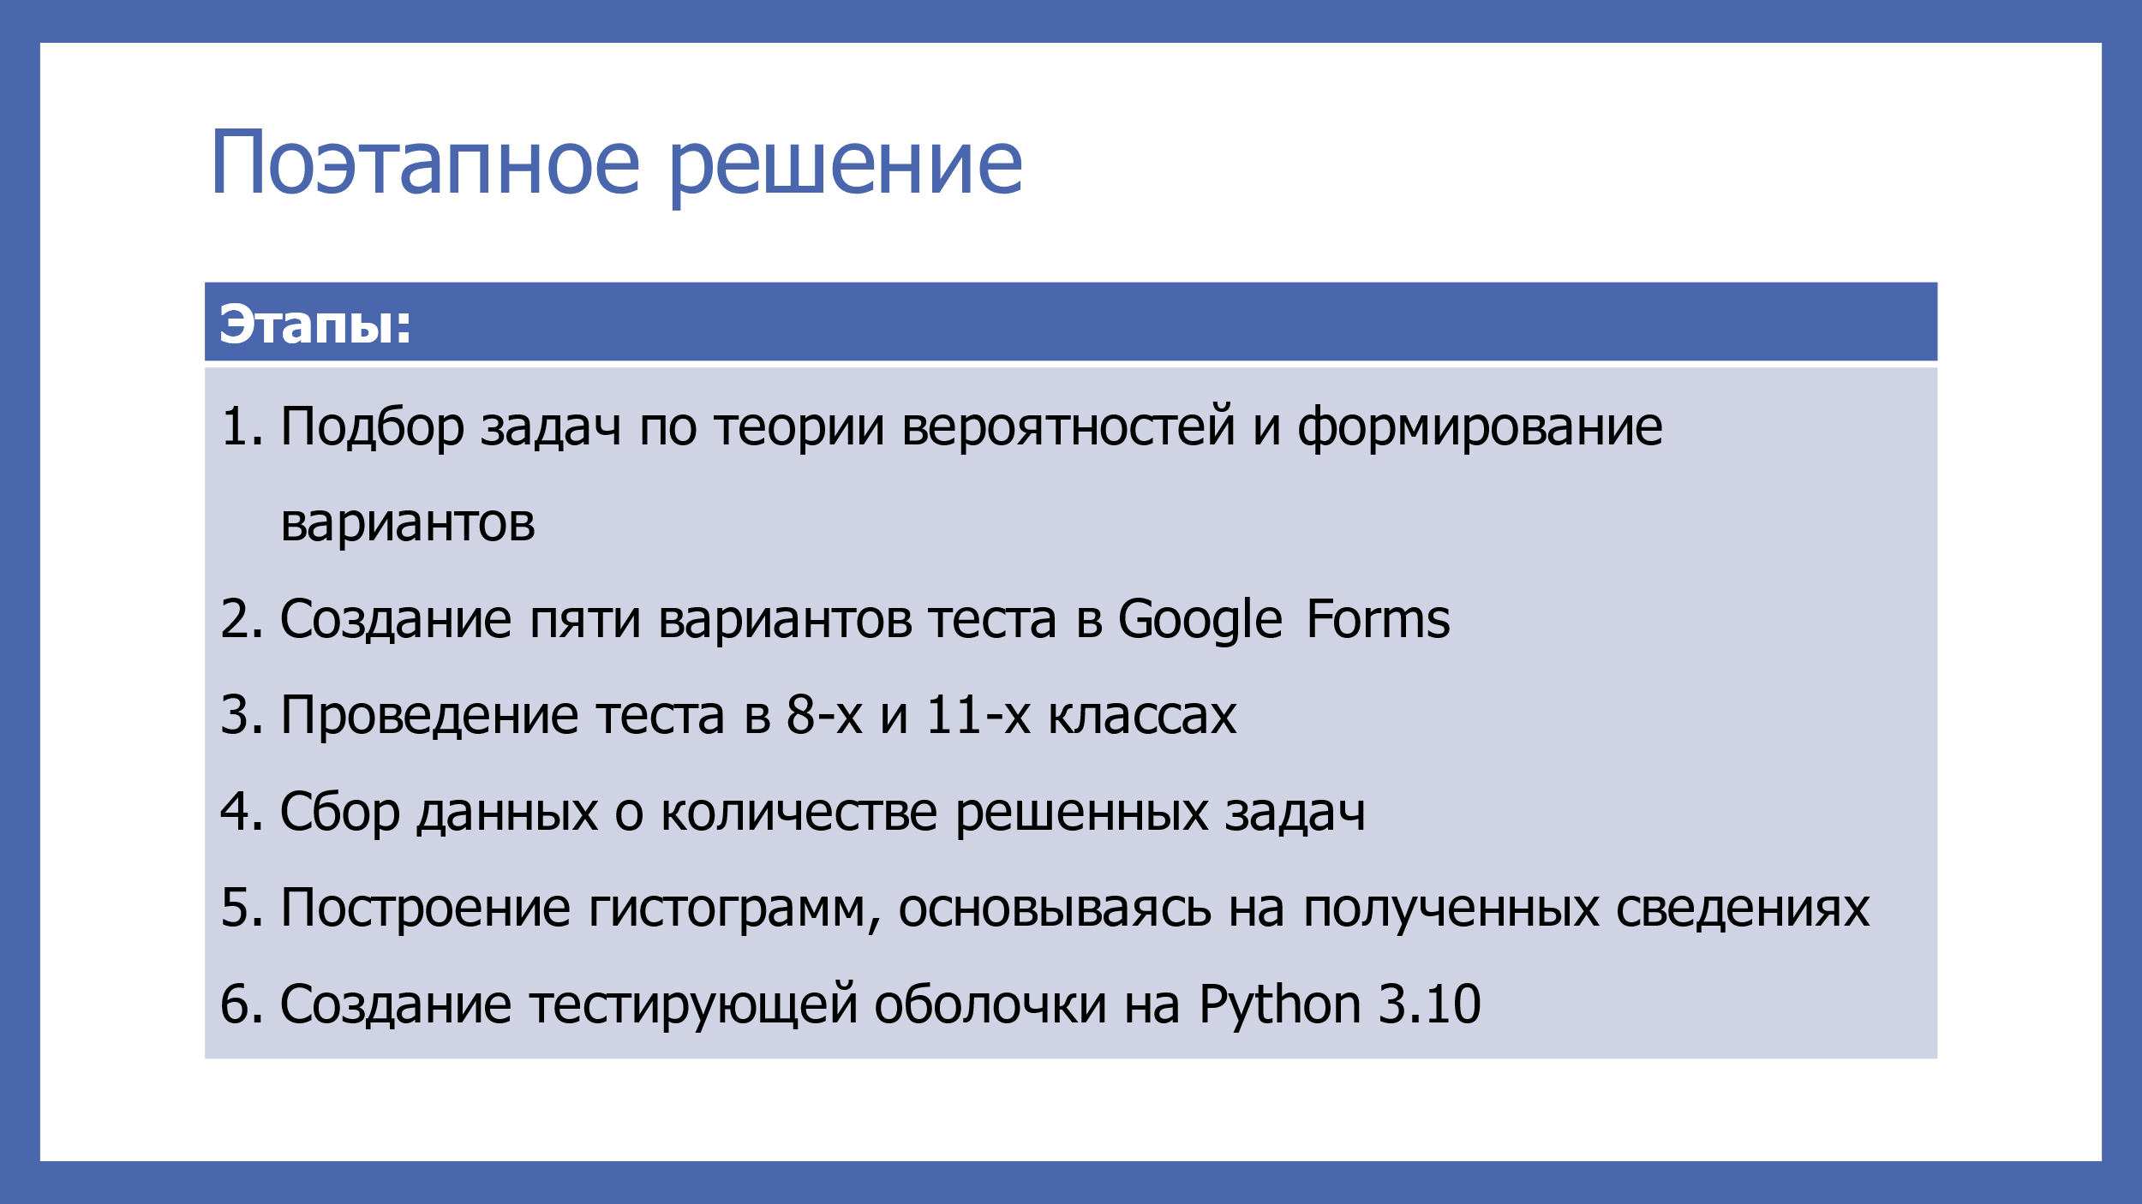

Для достижения поставленной цели я сначала подобрала типовые задачи из банка заданий ЕГЭ. Для создания теста я выбрала следующие задачи:

• Задача про подбрасывание монет;

• Задача про скрытые дефекты сумок;

• Задача про участников соревнований;

• Задача про телефонные номера;

• Задача про паука.

Мне показалось, что все они содержат некоторую «изюминку». Так, например, дано количество бракованных сумок, а нужно определить вероятность того, что купленная сумка окажется без дефектов. Для того, чтобы правильно решить данную задачу, важно правильно прочитать условие.

Потом я создала 5 вариантов теста в Google Forms.

Потом я направила ссылки для прохождения тестов всем учащимся 8-х классов и двум 11 классам.

Затем я обработала результаты тестирования в MS Excel и построила гистограммы.

Идея создания тестирующей системы появилась во время написания теста в Google Forms. Тестирующая систему можно спроектировать таким образом, что она позволит быстро загружать различные тесты, анализировать ответы учеников и выполнять обучающие функции в случае неудовлетворительного выполнения теста. Сейчас в прототипе реализована генерация различных вариантов теста из ограниченного числа исходных задач и анализ результата с подсчетом правильно решенных задач.

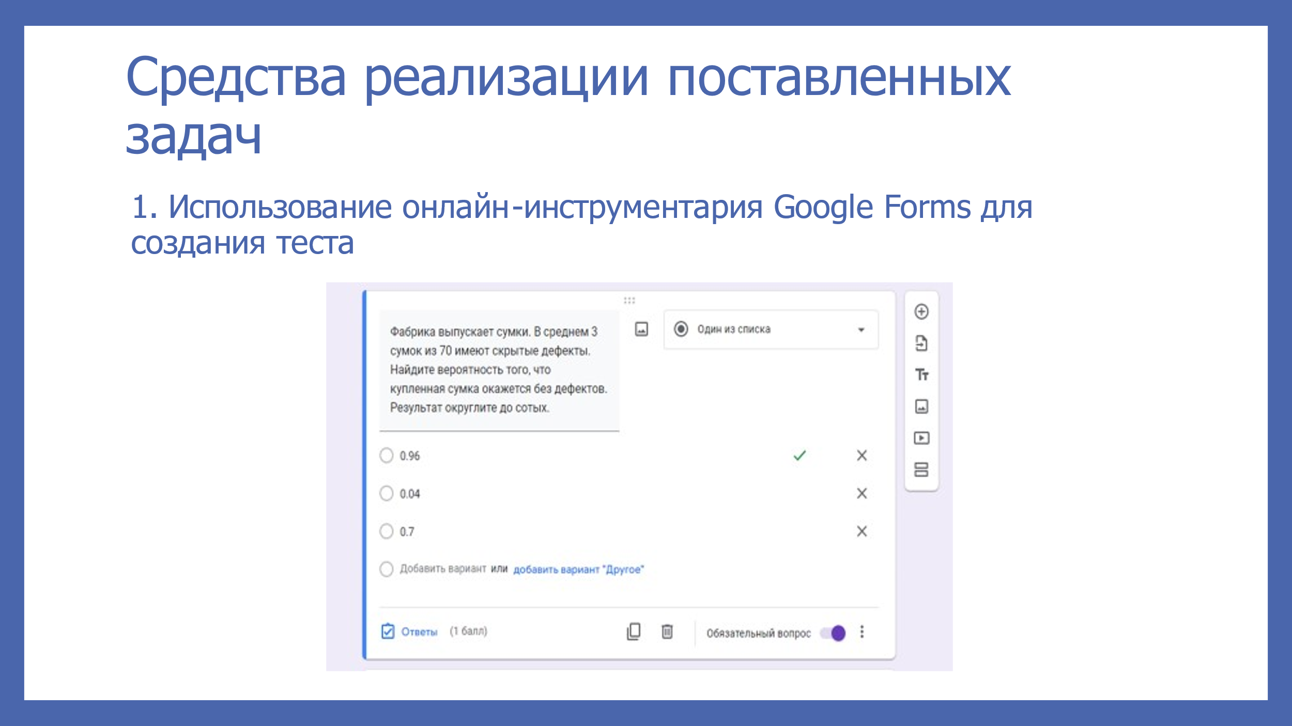

Тест был создан в Google Forms. Google Forms - это программное обеспечение для администрирования опросов, предлагаемое Google. Этот сервис включает в себя таблицы Google, в которые автоматически вводилась собранная в процессе тестирования информация. Было создано пять равнозначных вариантов теста.

На слайде вы видите один из этапов настройки теста.

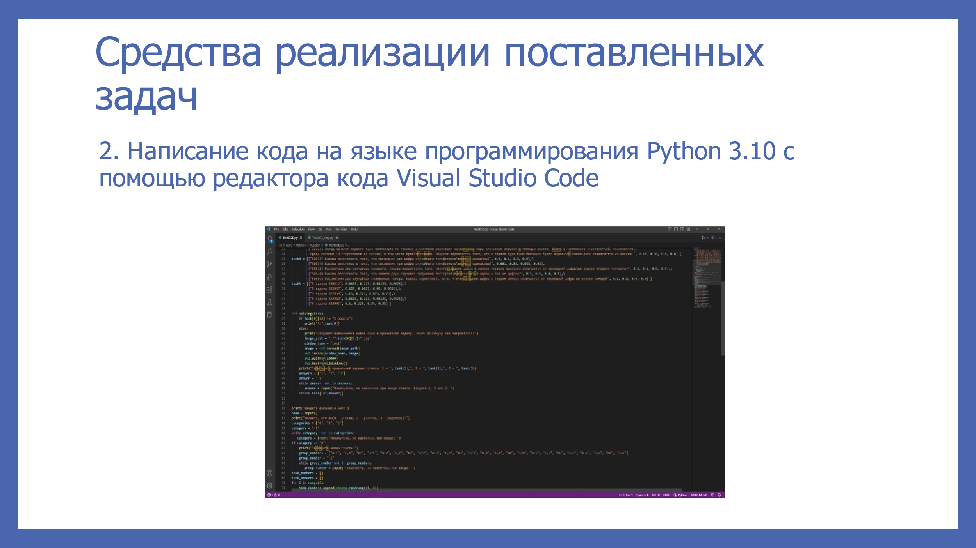

Прототип тестирующей системы я написала на языке программирования Python. Для тестирования кода я использовала редактор кода Visual Studio Code, помогающий соблюдать синтаксис Python, что ускоряет и облегчает разработку. Тестирующая система может генерировать 3125 вариантов теста на том же количестве исходных задач, что и тест в Google Forms.

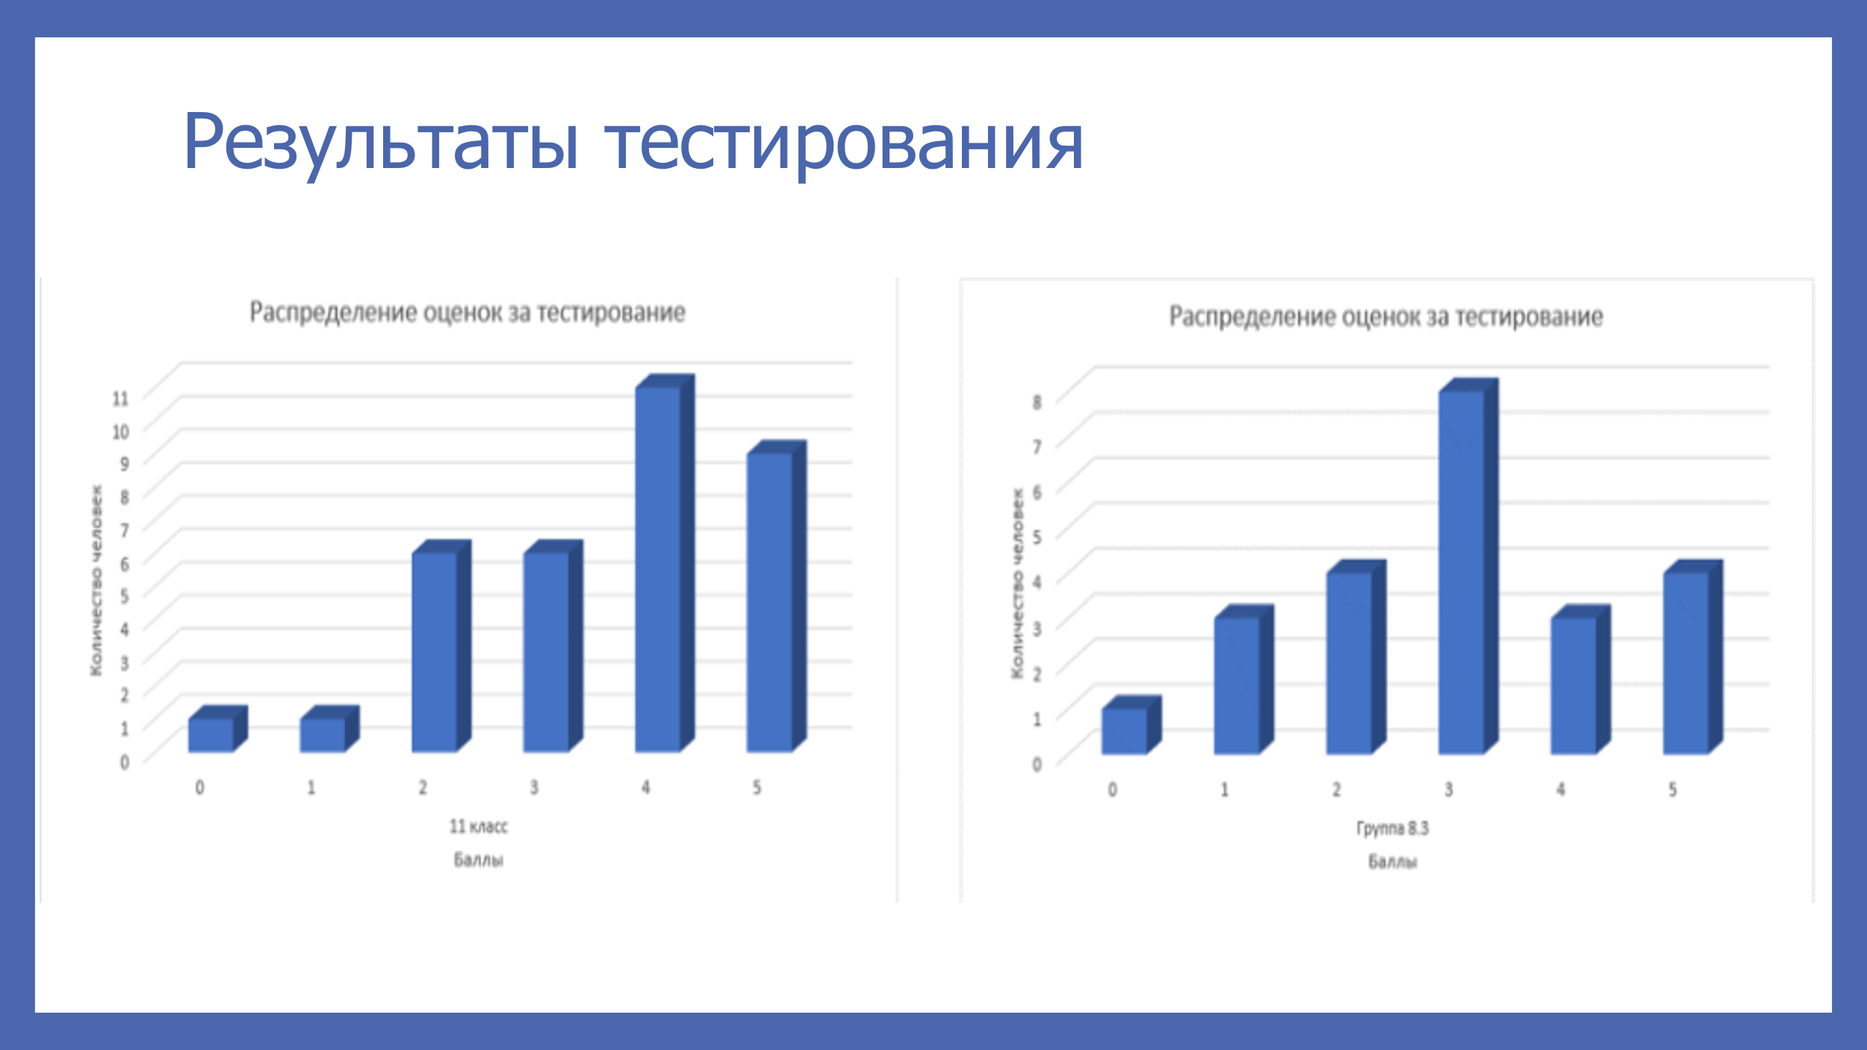

Созданные тесты я предложила всем ученикам 8-х классов (в тесте приняли участие 115 человек). Также в тестировании принимали участие учащиеся 11-х классов (34 человека).

На слайде отображена статистика прохождения теста 11-ми классами и одной и моей группы 8-классников. По оси Х выведено количество правильно решенных задач, т.е. набранных баллов, так как за каждую задачу присваивался 1 балл.

Высота столбика по оси Y показывает количество учеников, набравших определенное количество баллов – от 0 до 5.

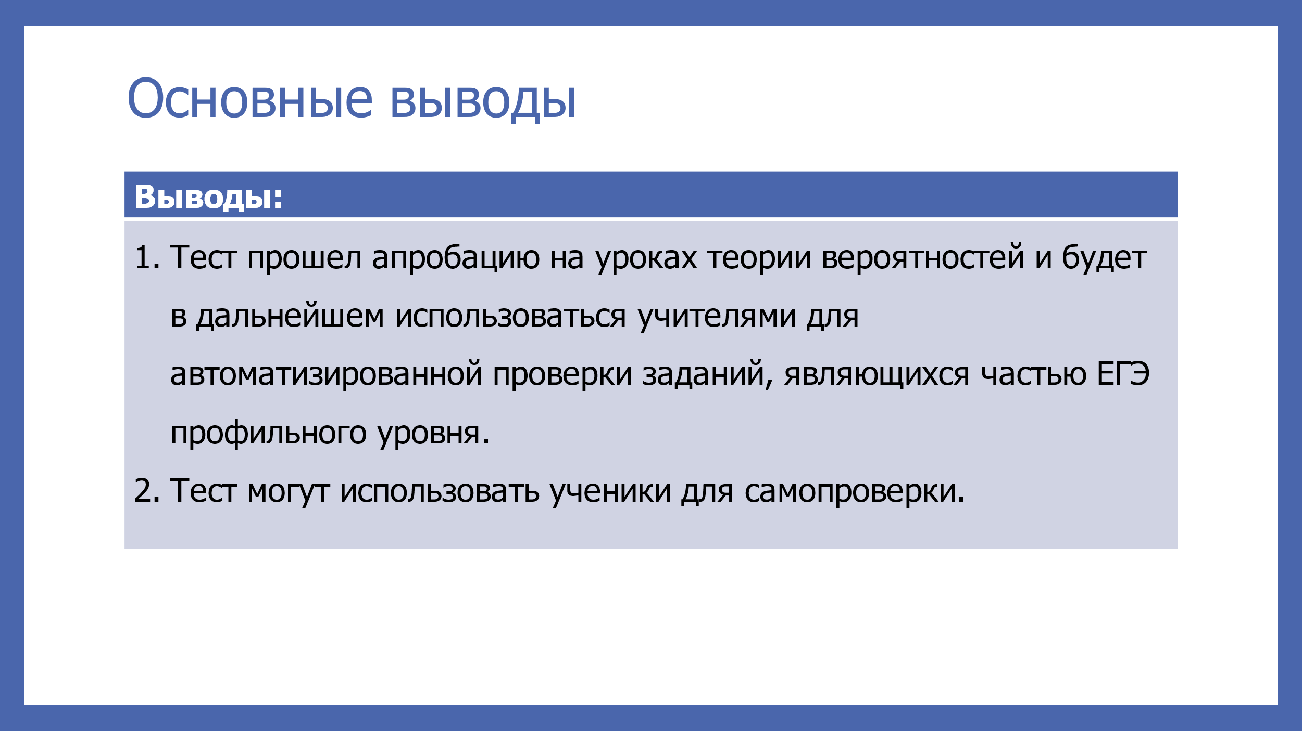

В результате моей работы тест действительно помог учителям, преподающим курс теории вероятностей, в оценке знаний учащихся по теме «Классическая вероятность». Так как он позволил автоматизировать контроль знаний, значительно упростил и ускорил проверку.

А еще он позволил создать базу данных, которая накапливает данные о прохождении тестов учениками, что в дальнейшем позволит учителю видеть прогресс учеников разных годов обучения.

Тест использовали учителя на уроках. Также его могут использовать ученики для самопроверки.

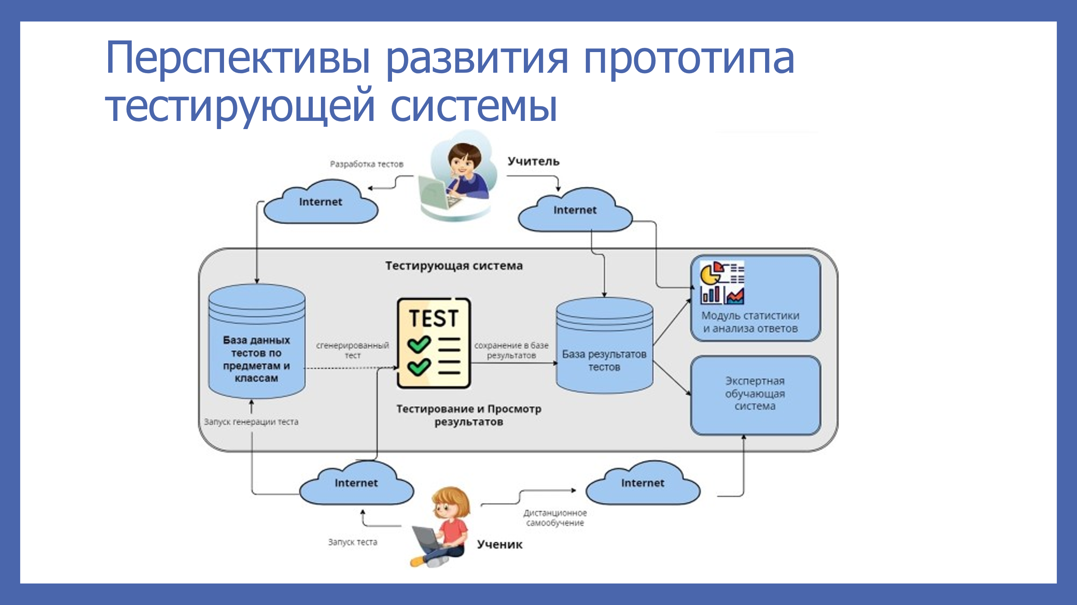

На слайде представлена внутренняя архитектура тестирующей системы и принципы ее работы. Участниками системы являются Учителя и Ученики. Учителя могут самостоятельно подбирать необходимые задачи и загружать их в базу данных тестов. Ученики могут запустить необходимый тест, пройти его и оценить собственные результаты. После того, как ученики пройдут тестирование, учитель сразу может проанализировать результаты.

Такая архитектура системы позволит в дальнейшем добавить следующие возможности:

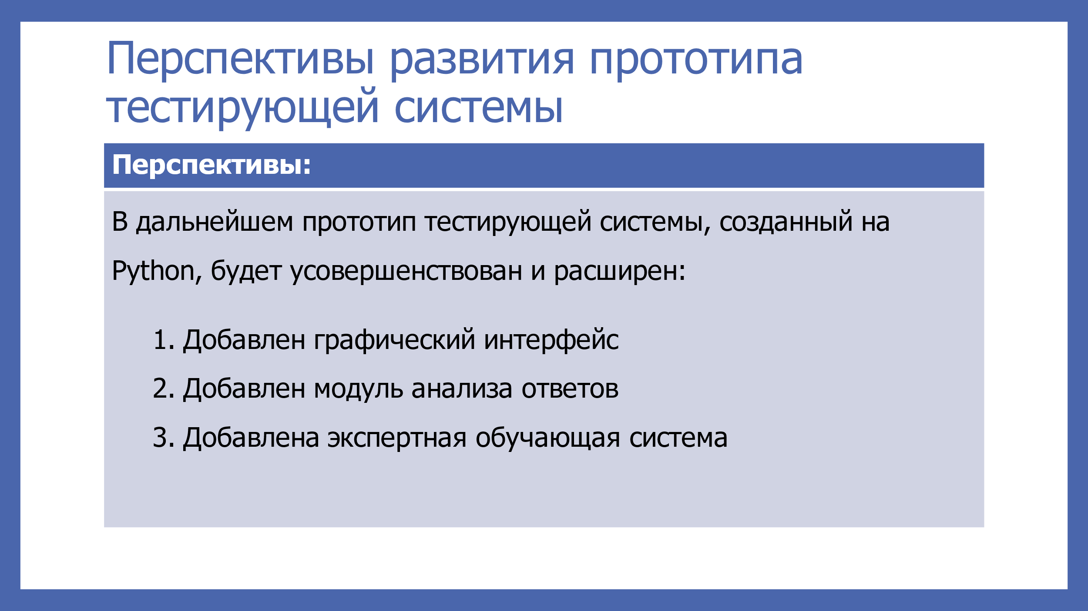

1. Добавить графический интерфейс
2. Добавить модуль анализа ответов
3. Добавить обучающую систему

Эти новые возможности более чем актуальны в процессе цифровой трансформации национальной экономики. Потому что формируют аналитические компетенции, развитие которых необходимо для разработки в старшей школе проектов по профилю «Информационные технологии», что требует разработки современных инструментов формирующего и итогового контроля знаний и навыков.

Спасибо за внимание к моему докладу, и я готова ответить на ваши вопросы.